2026年武汉市残疾人按比例就业情况
联网认证工作

根据《残疾人就业保障金征收使用管理办法》（财税〔2015〕72号）、《关于进一步规范残疾人按比例就业情况联网认证工作的通知》（中残就业〔2025〕13号）文件规定，现将2026年武汉市残疾人按比例就业情况联网认证工作有关事项通告如下：
申报对象
武汉市行政区域内2025年度已安排残疾人就业的机关、团体、企业、事业单位和民办非企业单位（以下简称用人单位），并符合以下条件：
（一）用人单位将残疾人录用为在编人员或依法与就业年龄段内的残疾人签订1年以上（含1年）劳动合同（服务协议），或以劳务派遣方式接受残疾人在本单位就业；
（二）实际支付的工资不低于当地最低工资标准，在本市足额缴纳社会保险。
残疾人是指持有《中华人民共和国残疾人证》或《中华人民共和国残疾军人证》（1至8级）的人员。
申报时间
2026年3月1日至10月31日。
2025年度已安排残疾人就业的用人单位未在规定时限申报的，视为未安置残疾人就业。
申报方式
（一）网上申报。用人单位登录湖北政务服务网（http://zwfw.hubei.gov.cn/），在搜索栏输入“全国残疾人按比例就业情况联网认证”，点击“在线办理”，选择税务登记地所在的区残联，依次点击“在线办理”“去登录”和“法人登录”自助办理。
网上申报流程图示
1.用人单位登录湖北政务服务网

2.在搜索栏输入“全国残疾人按比例就业情况联网认证”
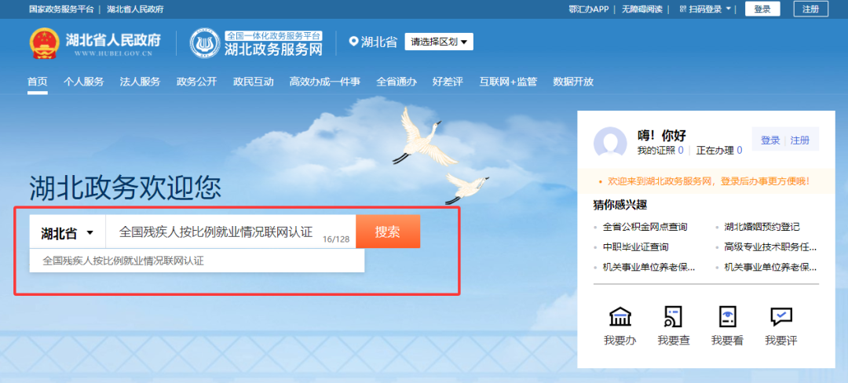
3.点击“在线办理”
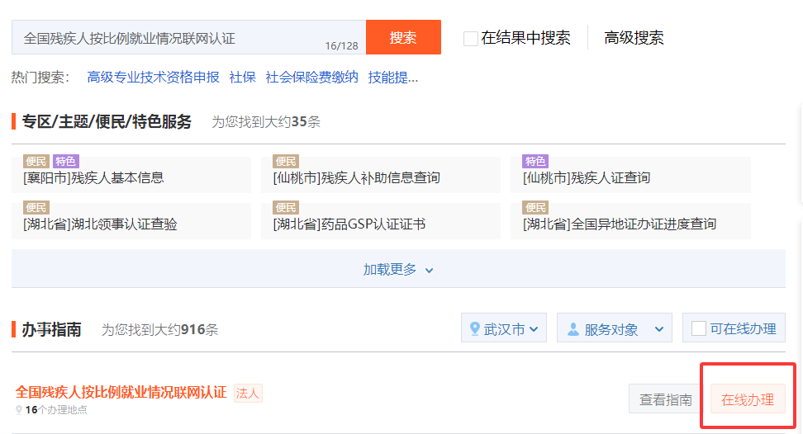
4.选择税务登记地所在的县（市、区）残联（以武汉市江岸区为例）
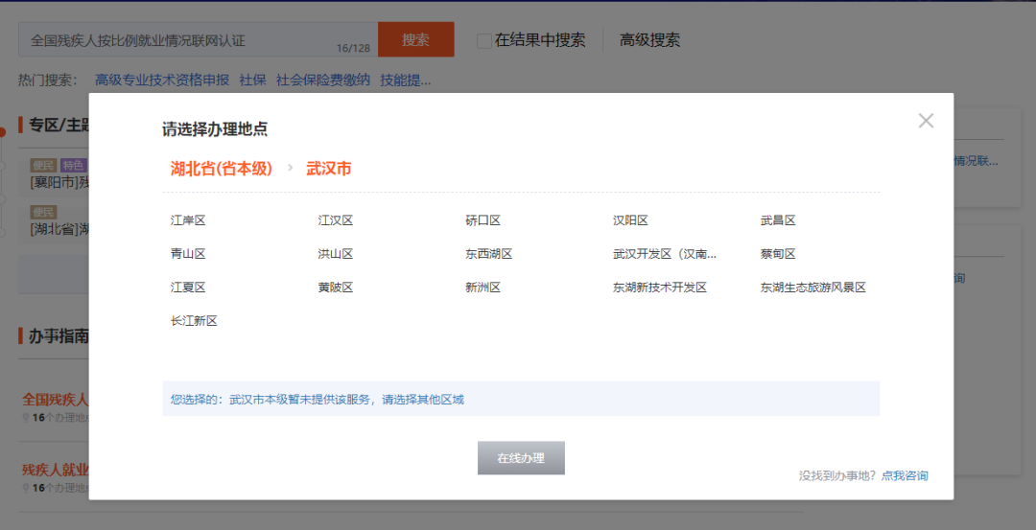

5。依次点击“在线办理”“去登录”和“法人登录”后按系统提示填报和上传资料（未在市场监督管理数据库的用人单位需先注册）
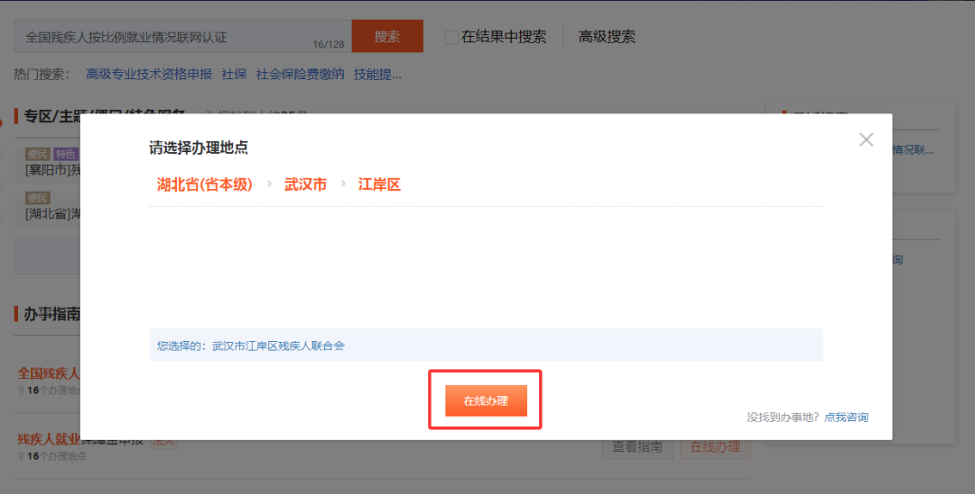
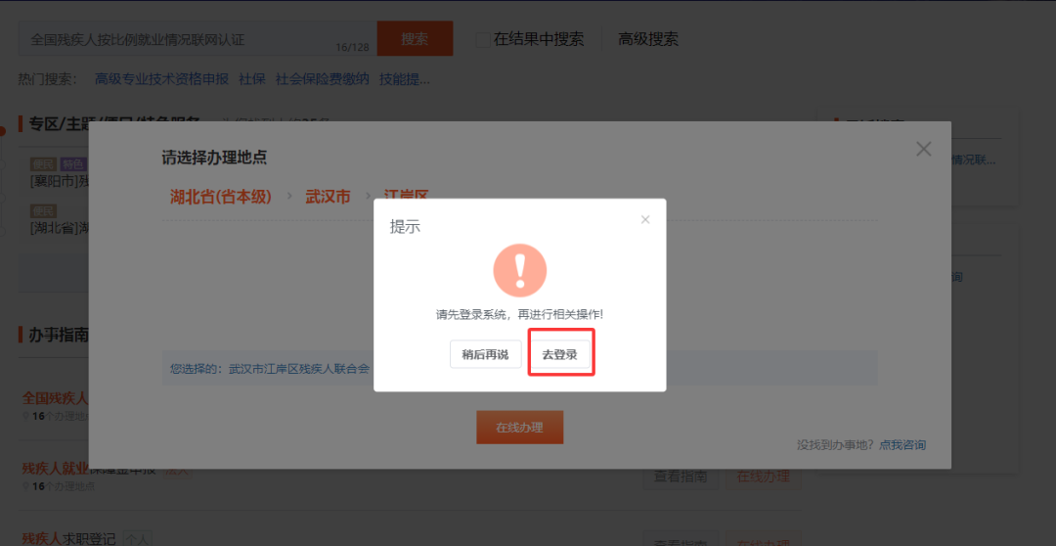


申报材料
（一）网上申报的（未在市场监督管理局数据库的用人单位需先注册），登录系统后，按系统提示填报和上传相关材料。
（二）线下申报的，提交《申报材料真实性承诺书》、劳动合同（服务协议）、《湖北省武汉市用人单位安排残疾人就业申报表》各1份并加盖公章。
（三）存在以下情况，还需提供下列材料：
1.用人单位以劳务派遣形式安排残疾人就业的，应提供与派遣机构签订的《劳务派遣合作协议》《武汉市残疾人劳务派遣用工认定书》（须加盖派遣单位、用人单位公章），劳务派遣机构应在中国残联就业服务平台（中国残联就业服务平台网址：https://www.cdpee.org.cn）进行资质备案。
2.联网认证系统核验社保、医保数据信息不通过的，用人单位可提供社保、医保部门（包含行业内部社保、医保系统）开具的参保缴费证明；省直单位及所属机关、团体、事业单位出具公费医疗证或编制内职工证明文件进行申报。
3.联网认证系统核验工资数据信息不通过的，用人单位可提供税务机关开具的工资收入申报证明(应包含每月收入、申报单位等信息)、银行流水或其他工资发放凭证等材料进行申报。
相关说明
（一）未安排残疾人就业的用人单位，直接向税务机关申报缴纳残疾人就业保障金。
（二）残疾人证不在有效期内的，不得计入用人单位安排残疾人就业人数。
（三）以非劳务派遣形式安排残疾人就业，工资支付单位与社会保险缴纳单位不一致的，在计算安排残疾人就业人数和比例时，应当计入与残疾人签订劳动合同的用人单位。
（四）用人单位申报通过审核后，认定数据同步发送至税务机关，已办结的，可以下载电子认定书。

